ARX110表面粗糙度仪

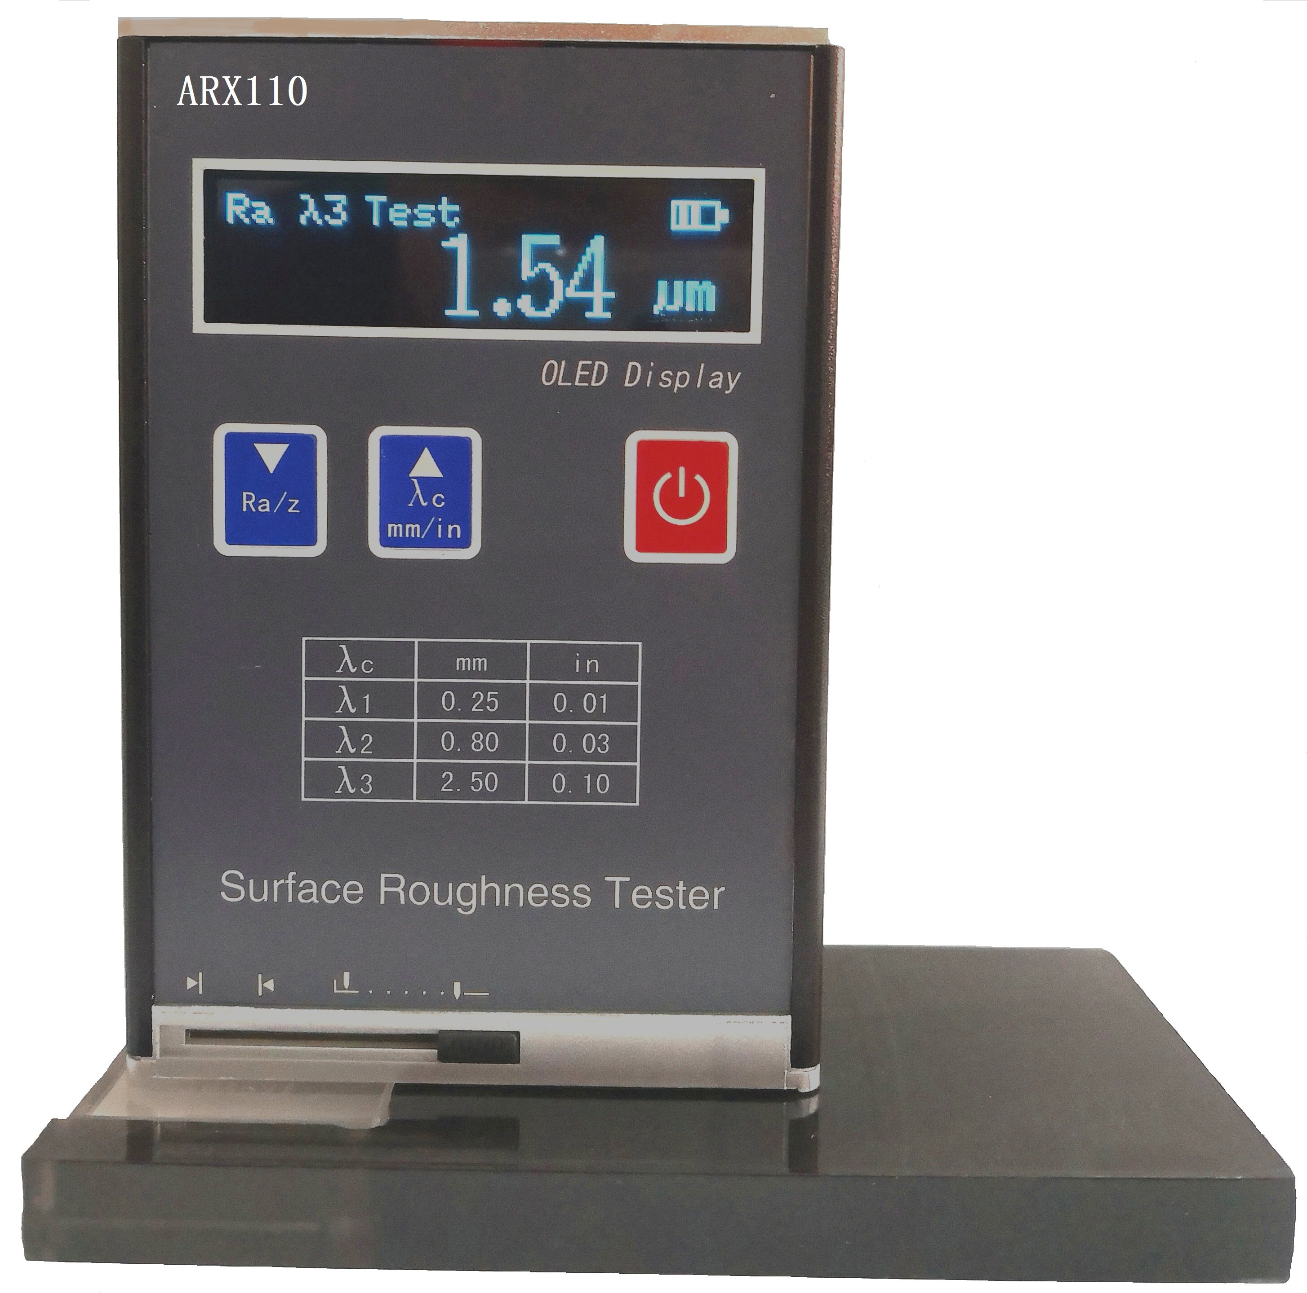
ARX110表面粗糙度仪概述
ARX110表面粗糙度仪是专用于测量被加工零件表面粗糙度的新型智能化仪器。
ARX110粗糙度仪集当今微处理器技术和传感技术于一体，以先进的微处理器和优选的高度集成化的电路设计，构成适应当今仪器发展趋势的超小型的体系结构，完成粗糙度参数的采集、处理和显示工作。广泛适用于加工业、制造业、检测、商检等部门，尤其适用于大型工件及生产流水线的现场检验，以及检测、计量、商检等部门的外出检定。

ARX110表面粗糙度仪功能特点
- 高精度电感传感器
- 机电一体化设计，体积小，重量轻，使用方便
- 采用DSP(数字信号处理器)进行数据处理和控制，速度快，功耗低
- 高品质锂离子充电电池，大容量，无记忆效应，连续工作时间大于20小时
- 严格高温、高湿度试验适应高温高湿工作环境
- 可测量外圆、平面、锥面，沟槽(大于80×30mm)
- 高强度镁铝合金外壳，防摔防磁结实耐用
- 高亮图形点阵LED液晶显示屏
- 具有示值软校准功能
- USB接口设计
ARX110表面粗糙度仪技术参数
- 测量参数：Ra、Rz、Rq、Rt
- 测量范围：Ra:0.01-10.0μm Rz:0.1-50.0μm
- 取样长度：0.25 ，0.80 ，2.50（mm）
- 评定长度：1.25 ，4.0 ，5.0（mm）
- 扫描长度：6.5（mm）
- 示值误差：±（2-10）%
- 触针针尖圆弧半径：9μm±1μm
- 传感器导头压力：≤0.5N
- 电池：3.7V锂离子电池
- 工作环境条件：
- 温度：-20ºC～40ºC
- 相对湿度：＜90%
- 周围无振动、无腐蚀性介质
- 重量：260g
- 外型尺寸：110×80×30mm
ARX110表面粗糙度仪基本配置
- AR110粗糙度仪主机
- 电源适配器
- 多刻线样板
- 合格证
- 保修卡
- 使用说明书
- 仪器箱

